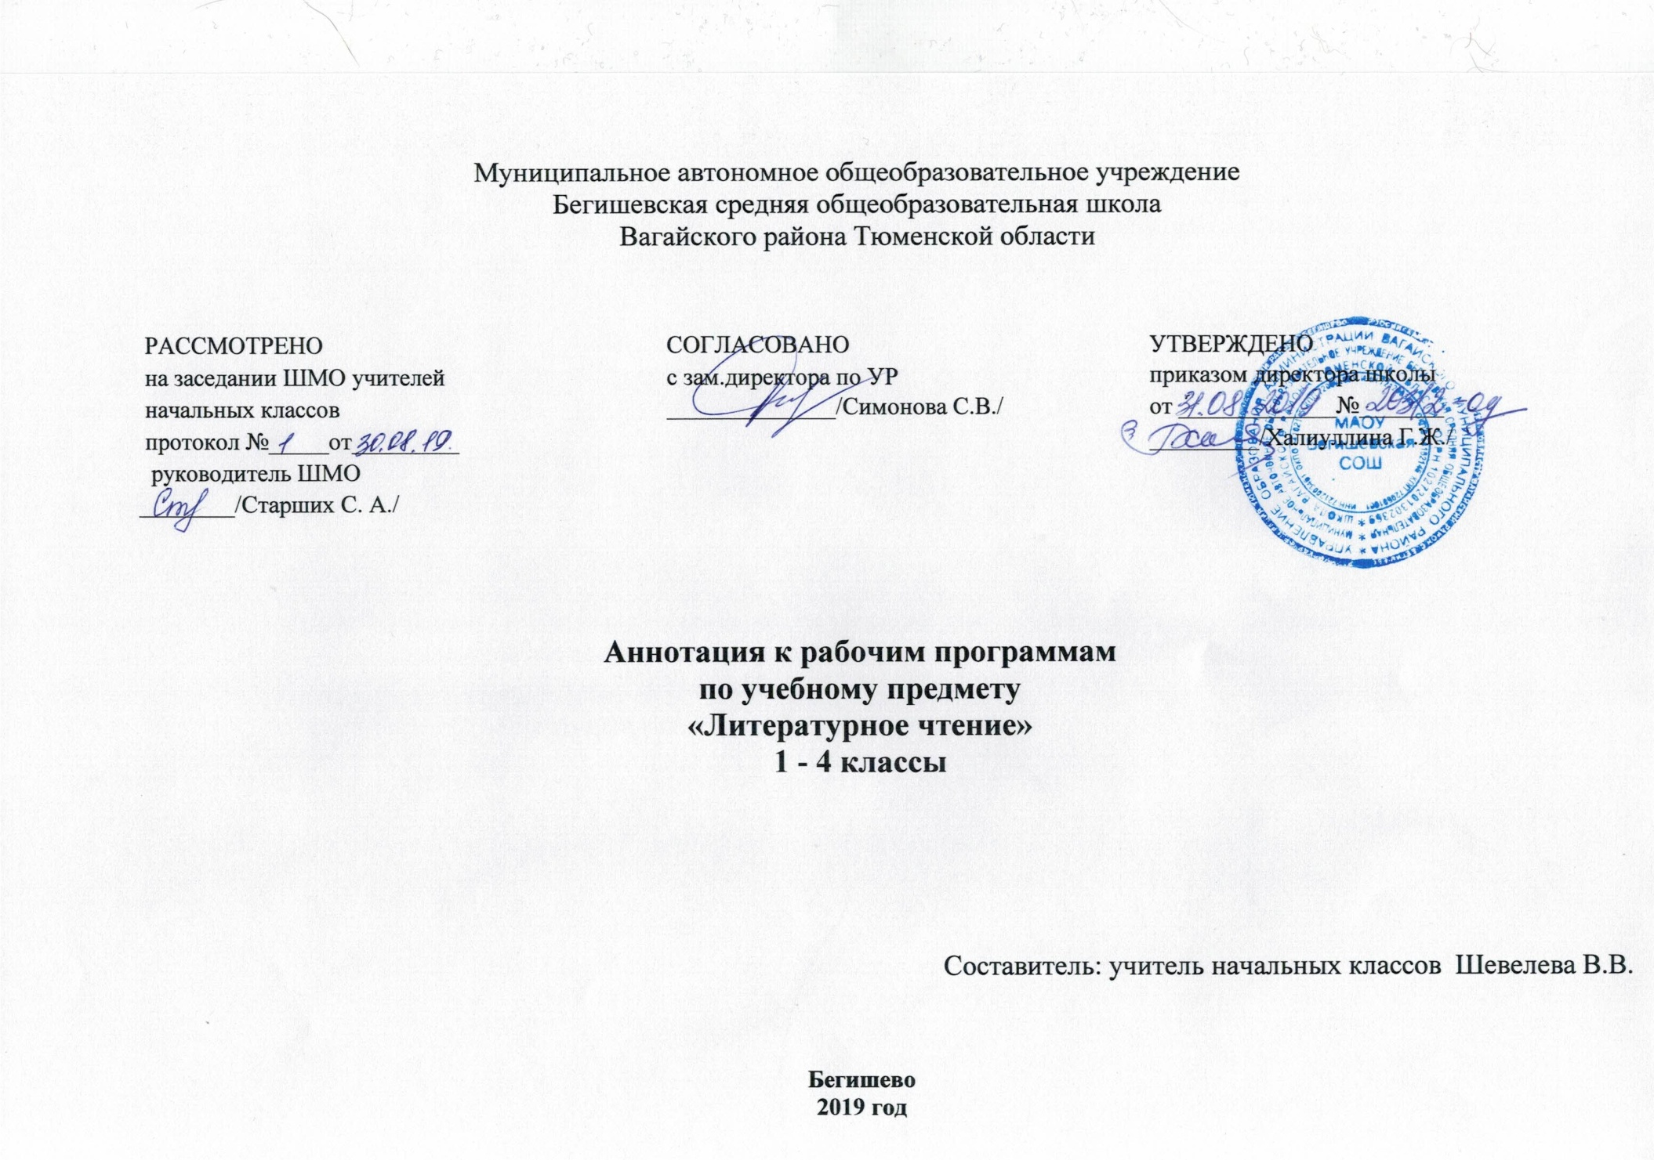

Ι. Нормативная база и УМК

Рабочая программа разработана на основе документов:
* Закон Российской Федерации «Об образовании в Российской Федерации» от 29.12.2012 №273 – ФЗ;
* Порядок организации и осуществления образовательной деятельности по основным общеобразовательным программам - образовательным программам начального общего, основного, общего и среднего общего образования (утвержден приказом Минобрнауки России от 30.08.2013 № 1015;
*Приказ Минобрнауки России от 6 октября 2009г. № 373 «Об утверждении федерального государственного образовательного стандарта начального общего образования»;
*Приказ Минобразования РФ от 5 марта 2004 г. N 1089 "Об утверждении федерального компонента государственных образовательных стандартов начального общего, основного общего и среднего (полного) общего образования";
* Приказ Министерства образования и науки Российской Федерации от 31.12.2015г. № 1576 «О внесении изменений в федеральный государственный образовательный стандарт начального общего образования, утвержденный приказом Министерства образования и науки
Российской Федерации от 6 октября 2009 г. № 373»;
* Приказ Минобрнауки России от 07.06.2017 N 506 "О внесении изменений в федеральный компонент государственных образовательных стандартов начального общего, основного общего и среднего (полного) общего образования, утвержденный приказом Министерства
образования Российской Федерации от 5 марта 2004 г. N 1089";
*Устав муниципального автономного общеобразовательного учреждения Бегишевская средняя общеобразовательная школа Вагайского района Тюменской области;
*Учебный план муниципального автономного общеобразовательного учреждения Бегишевская средняя общеобразовательная школа Вагайского района Тюменской области;
* Рабочая программа по учебному предмету «Литературное чтение» для 1-4 классов (далее – Рабочая программа) разработана на основе авторской программы «Литературное чтение» (Ефросинина Л.А. Литературное чтение: программа: 1-4 классы: программа/ Л.А. Ефросинина. – М.: Вентана-Граф, 2012)

Рабочая программа ориентирована на использование учебников:
1.Букварь.1 класс: учебник для учащихся общеобразовательных учреждений / авт.-сост. Л.Е.Журова, М.И. Евдокимова - М.: Вентана - Граф, 2017;
2.Литературное чтение: 1класс: учебник для учащихся общеобразовательных учреждений / авт.-сост. Л.А. Ефросинина. - М.: Вентана - Граф, 2017;
3. Литературное чтение: 2 класс: учебник для учащихся общеобразовательных учреждений / авт.-сост. Л.А. Ефросинина. - М.: Вентана - Граф, 2012;
4. Литературное чтение: 3 класс: учебник для учащихся общеобразовательных учреждений / авт.-сост. Л.А. Ефросинина. - М.: Вентана - Граф, 2013
5. Литературное чтение: 4 класс: учебник для учащихся общеобразовательных учреждений / авт.-сост. Л.А. Ефросинина. - М.: Вентана - Граф, 2013

Рабочая программа ориентирована на использование тетрадей:
1 класс: рабочая тетрадь в 2 частях. Л.А. Ефросинина – М.: Вентана – Граф, 2018.,
2 класс: рабочая тетрадь в 2 частях. Л.А. Ефросинина – М.: Вентана – Граф, 2019.,
3 класс: рабочая тетрадь в 2 частях. Л.А. Ефросинина – М.: Вентана – Граф, 2019.,
4 класс: рабочая тетрадь в 2 частях. Л.А. Ефросинина – М.: Вентана – Граф, 2019.,

II. Количество часов, отводимое на изучение предмета
Общий объём времени, отводимого на изучение литературного чтения в 1-4 классах, составляет 506 часов. В 1 классе программа рассчитана на 132 часа (33 учебные недели), 4 часа в неделю. Во 2,3 классах программа рассчитана на 136 часов (34 учебные недели), 4 часа в неделю. В 4 классе программа рассчитана на 102 часа (34 учебные недели), 3 часа в неделю.

III. Цель и задачи учебного предмета
Изучение курса литературного чтения в начальной школе направлено на достижение следующих целей:
-овладение осознанным, правильным, беглым и выразительным чтением как базовым навыком в системе образования младших школьников; формирование читательского кругозора и приобретение опыта самостоятельной читательской деятельности; совершенствование всех видов речевой деятельности; приобретения умения работать с разными видами информации;
-развитие художественно творческих и познавательных способностей, эмоциональной отзывчивости при чтении художественных произведений, формирование эстетического отношения к искусству слова: овладение первоначальными навыками работы с учебными и научно познавательными текстами:
-воспитание интереса к чтению и книге: обогащение нравственного опыта младших школьников, формирование представлений о добре и зле; развитие нравственных чувств, уважения к культуре народов многонациональной России и других стран.
Приоритетной целью обучения литературному чтению в начальной школе является формирование читательской компетентности младшего школьника, осознание себя как грамотного читателя, способного к творческой деятельности. "Читательская компетентность определяется владением техникой чтения, приемами понимания прочитанного и прослушанного произведения, знанием книг и умением их самостоятельно выбирать, сформированностью духовной потребности в книге как средстве познания мира и самопознания.
Курс литературного чтения в особой мере влияет на решение следующих задач:
-Освоение общекультурных навыков чтения и понимания текста: воспитание интереса к чтению и книге.
-Решение этой задачи предполагает, прежде всего, формирование осмысленного читательского навыка (интереса к процессу чтения к потребности читать произведения разных видов литературы), который во многом определяет успешность обучения младшего школьника по другим предметам, т.е. в результате освоения предметного содержания литературного чтения учащиеся приобретают общеучебное умение осознанно читать тексты. Поскольку курс литературного чтения для 1 -4 классов является первой ступенью непрерывного курса литературы в средней общеобразовательной шкоте, то на этом этапе наряду с формированием умений осмысленно читать вслух и про себя идет подготовка к изучению литературы на уровне, доступном детям 6-10 лет.
-Овладение речевой, письменной и коммуникативной культурой. Выполнение этой задачи связано с умением работать с различными видами текстов, ориентироваться в книге, использовать ее для расширения знаний об окружающем мире. В результате обучения младшие школьники участвуют в диалоге, строят монологические высказывания (на основе произведений и личного опыта), сопоставляют и описывают различные объекты и процессы, самостоятельно пользуются справочным аппаратом учебника, находят информацию в словарях, справочниках и энциклопедиях.
-Воспитание эстетического отношения к действительности, отраженной в художественной литературе.
-Решение этой задачи способствует пониманию художественного произведения как особого вида искусства: формированию умения определять его художественную ценность и анализировать (на доступном уровне) средства выразительности. Развивается умение сравнивать искусство слова с другими видами искусства (живопись, театр, кино, музыка): находить сходство и различие разных жанров, используемых художественных средств.
-Формирование нравственного сознания и эстетического вкуса младшего школьника; понимание духовной сущности произведений.
С учетом особенностей художественной литературы, ее нравственной сущности, влияния на становление личности маленького читателя решение этой задачи приобретает особое значение.
В процессе работы с художественным произведением младший школьник осваивает основные нравственно этические ценности взаимодействия с окружающим миром, получает навык анализа положительных и отрицательных действий героев, событий. Понимание значения эмоциональной окрашенности всех сюжетных линии произведения способствует воспитанию адекватного эмоционального состояния как предпосылки собственного поведения в жизни.
ΙV. Периодичность и формы текущего контроля и промежуточной аттестации
Виды контроля: текущий, тематический, итоговый.
В целях контроля уровня знаний, умений и навыков обучающихся применяются: стартовая диагностика, самостоятельные работы, проверочные работы, тестовые задания, комплексные работы.

